Preisgekrönte Verpackungsinnovation auf dem Markt: Werner & Mertz entwickelt weltweit einzigartigen nachhaltigen Frosch-Nachfüllbeutel

Der patentierte Standbodenbeutel von Werner & Mertz und Mondi erhält den renommierten WorldStar Packaging Award in der Kategorie „Household“ und ist bald auch auf dem österreichischen Markt erhältlich.
Für Werner & Mertz steht der verantwortungsvolle Umgang mit dem Wertstoff Plastik an oberster Stelle - im Heimatmarkt Deutschland, wie auch am österreichischen Standort Hallein. Die neueste Verpackungsentwicklung, die maßgeblich in diese Strategie einzahlt, ist der weltweit erste vollständig recycelbare Nachfüllbeutel für Reinigungsmittel. Das neuartige und patentierte Beutelkonzept ist das Resultat eines Gemeinschaftsprojekts von Werner & Mertz und dem global agierenden österreichischen Verpackungs- und Papierkonzern Mondi. Damit setzt Werner & Mertz einen weiteren Meilenstein im Bereich von nachhaltigen Verpackungen und innovativen Entwicklungen. Im April kommt das neuartige Konzept in Österreich in den Handel und bis 2021 wird Werner & Mertz Hallein alle Beutel der Marke Frosch auf das neuartige Konzept umstellen sowie das Angebot auf seine Professional-Marke green care PROFESSIONAL erweitern.
Weltneuheit im Verpackungssegment: Vollständig recycelbarer Monobeutel
Der vollständig recycelbare Beutel mit abnehmbarer Banderole nach den strengsten Prinzipien echter Kreislaufwirtschaft erhält den WorldStar Packaging Award 2020 in der Kategorie „Household“, der im Mai im Rahmen der Fachmesse Interpack in Düsseldorf überreicht wird. Bereits 2019 wurde der patentierte Standbodenbeutel mit dem Deutschen Verpackungspreis in der Kategorie „Nachhaltigkeit“ und dem ARA Sonderpreis „Green Packaging Award“ ausgezeichnet. Nach rund vierjähriger Forschungs- und Entwicklungsarbeit kam die Verpackungsinnovation 2019 auf den Markt. Die Herausforderungen dabei lagen im Detail: Rund 85 Prozent des gesamten Verpackungsmaterials aus Kunststoff sind derzeit unbedruckt. Dieses Material lässt sich nahezu ohne Qualitätsverlust relativ einfach recyceln. Doch auch für die restlichen 15 Prozent musste eine Lösung gefunden werden: Dies ist Werner & Mertz gemeinsam mit Mondi nun eindrucksvoll gelungen. Die bedruckte Banderole ist ebenfalls ausnahmslos recycelbar, da sie frei von Klebstoffen und Haftvermittlern ist und so in neue Anwendungen zurückfließen kann. Die dadurch entstandene vollständige Recyclingfähigkeit des Beutels wurde von den unabhängigen Instituten cyclos-HTP und Interseroh geprüft und nachgewiesen. Ein weiterer Vorteil der nachhaltigen Verpackungsinnovation ist, dass der Beutel rund 70 Prozent weniger Material als starre Kunststoffflaschen mit demselben Füllvolumen verbraucht. Im Laufe des aktuellen Jahres wird das gesamte Beutelportfolio der Marke Frosch umgestellt sein. In Zukunft wird Werner & Mertz in Zusammenarbeit mit Thom Metall- und Maschinenbau daher all seine bestehenden Beutellinien umbauen und zusätzlich in neue Anlagen investieren, um so für weitere Produktinnovationen gerüstet zu sein.

Reduce-Reuse-Recycle-Prinzip
Der patentierte Standbodenbeutel ist die erste Verpackung, die vollständig auf die drei Ziele Reduce-Reuse-Recycle einzahlt: Der Beutel kann komplett wiederverwertet werden - das Plastik bleibt also im Kreislauf (Recycle). Darüber hinaus spart der Beutel im Vergleich zu einer Flasche der gleichen Inhaltsmenge bis zu 70 Prozent an Verpackungsmaterial ein (Reduce). Und schließlich kann dank der Nachfüllpackungen die Originalflasche immer wieder aufgefüllt werden und bietet somit eine eigene kleine Abfüllstation zu Hause (Reuse). Eine weitere Besonderheit: Die Originalflaschen der Werner & Mertz-Marke Frosch bestehen bereits zu 100 Prozent aus Altplastik aus haushaltsnahen Sammlungen. Im April dieses Jahres kommt die Verpackungsinnovation in Österreich auf den Markt und bis 2021 wird Werner & Mertz Hallein all seine Beutel der Marke Frosch auf das neuartige Konzept umstellen sowie das Angebot auf seine Professional-Marke green care PROFESSIONAL erweitern.

Weitere preisgekrönte Verpackungsinnovation: Duschgelflasche aus 100% Recyclat
Die zweite ausgezeichnete Verpackungslösung von Werner & Mertz ist ebenfalls seit 2019 im Einsatz: Die aus recyceltem Plastikgranulat hergestellte Duschgelflasche für die Marke Frosch Senses ist die erste Anwendung aus 100 Prozent Recyclat aus dem Gelben Sack, die im sensiblen Kosmetikbereich Verwendung finden kann. Für diese Innovation der Kategorie „Neues Material“ erhielt Werner & Mertz 2019 ebenfalls den Deutschen Verpackungspreis. Die entscheidende Herausforderung war, dass im Kosmetikbereich besondere toxikologische und technische Anforderungen an die Verpackung bestehen. Für die Umstellung auf 100 Prozent Recyclat aus dem Gelben Sack muss das Material technisch geeignet, geruchsneutral und gesundheitlich unbedenklich sein. Vor allem der Faktor Geruch spielt bei Duschgelen eine besonders wichtige Rolle für den Verbraucher. Die Verbindung von Rohstoff, Aufbereitungstechnik und Anwendung ist durch die enge Kooperation zwischen Werner & Mertz und „Der Grüne Punkt“ sowie dem Recyclingmaschinen-Hersteller EREMA Group gelungen. Die Unbedenklichkeit für den Einsatz im Kosmetikmittelsegment ist in einem humantoxikologischen Gutachten für die neue Verpackung zweifelsfrei bestätigt worden. Werner & Mertz hat es somit geschafft diese besonderen Anforderungen sicherzustellen und bietet nun in einer weiteren Sparte nachhaltige Verpackungen aus 100 Prozent Recyclat an – ein Meilenstein in der Verpackungshistorie.
Echte Kreislaufwirtschaft: Cradle-to-Cradle® als Unternehmensphilosophie
Die Betrachtungsweise „Von der Wiege zur Wiege“ (Cradle to Cradle®) steht im Gegensatz zum weitverbreiteten linearen Produktionsprinzip „Von der Wiege zur Bahre“ (Cradle to Grave). Dabei fließen Materialströme häufig ohne Rücksicht auf den dauerhaften Erhalt von Ressourcen von der Quelle zur Mülldeponie. Werner & Mertz geht dagegen an und macht sich für echte Kreislaufwirtschaft auf allen Unternehmensebenen stark. Ein Beleg dafür ist die Auszeichnung „Cradle to Cradle Certified CM Gold“ für den Frosch Citrus Dusche & Bad–Reiniger. Erstmals in Europa hat ein Produkt der Reinigungsbranche diesen ambitionierten Preis erhalten. Dieser umfasst einen detaillierten Produkt Bewertungsschlüssel, der eingesetzte Materialien, Materialkreislaufführung, Einsatz erneuerbarer Energien und CO₂-Management, verantwortungsvollen Umgang mit Wasser sowie soziale Verantwortung berücksichtigt. Die Marke Frosch, der Ökopionier seit über 27 Jahren, ist damit ein weiteres Mal Vorreiter in Sachen Nachhaltigkeit.

Ambitionierte Ziele: Nachhaltiger Weg wird konsequent fortgeführt
Werner & Mertz ruht sich auf diesen Auszeichnungen keineswegs aus, sondern sieht sich als Ökopionier auch über die eigene Branche hinaus weiter gefordert. Firmeninhaber Reinhard Schneider hat seinem Unternehmen daher ein ehrgeiziges Ziel gesetzt: „Bis 2025 werden nicht nur alle unsere Verpackungen recyclingfähig sein, sondern auch komplett aus Recyclat bestehen. Plastik im Kreislauf zu halten ist ein wichtiger Schritt zum Schutz unserer Umwelt.“ Dieses ambitionierte Statement ist ein weiterer Beleg, dass sich Werner & Mertz sowohl auf technologischer als auch auf Produktebene für eine nachhaltige Kreislaufwirtschaft zum Schutz unserer Umwelt einsetzt.

----------------------------------------

Werner & Mertz Hallein bei Salzburg ist Teil der international agierenden Werner & Mertz Gruppe. 1953 als zweiter Standort gegründet, wuchs die Österreich-Niederlassung bis heute auf ca. 160 Mitarbeiter. Mit den Marken Erdal, Frosch, Frosch Baby, emsal, tofix, rorax, tana PROFESSIONAL und green care PROFESSIONAL ist Werner & Mertz als innovatives Unternehmen auf dem europäischen Markt bestens etabliert. Dem Standort Hallein ist Werner & Mertz seit mehr als 66 Jahren sehr verbunden. Ebenso wie den Prinzipien einer umweltschonenden und nachhaltigen Wirtschaftsweise, denn Nachhaltigkeit ist für das Familienunternehmen keine Modeerscheinung, sondern gelebte Firmentradition. Der Standort in Hallein ist seit 2005 EMAS zertifiziert.
Bildmaterial:

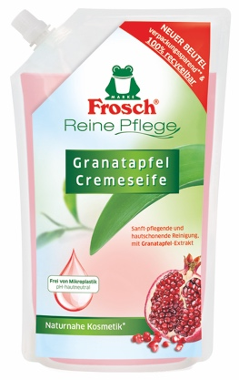 | World Packaging Award 2020  Hohe Auszeichnung für eine Innovation ganz im Sinne der Kreislaufwirtschaft: Der patentierte Standbodenbeutel von Werner & Mertz und Mondi erhält den renommierten WorldStar Packaging Award in der Kategorie „Household“ und kommt im April 2020 auf den österreichischen Markt.  Fotocredit: Werner & Mertz
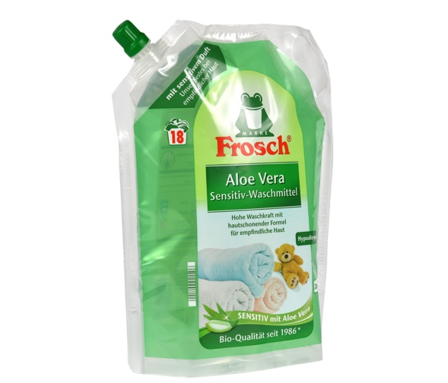 | Deutscher Verpackungspreis 2019 in der Kategorie Nachhaltigkeit  In vierjähriger Zusammenarbeit von Mondi und Werner & Mertz wurde der vollständig recycelbare Beutel mit abnehmbarer Banderole nach den Cradle to Cradle® - Prinzipien entwickelt. Der Standbodenbeutel erhielt den Deutschen Verpackungspreis 2019.  Fotocredit: Werner & Mertz
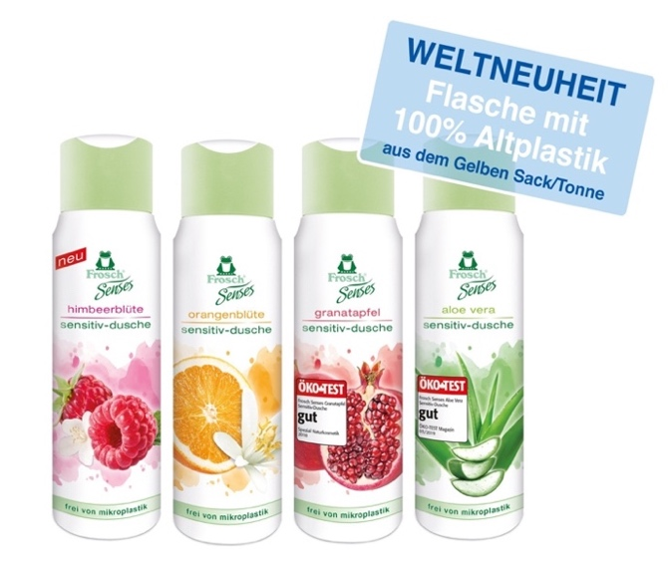 | Deutscher Verpackungspreis 2019 in der Kategorie Neues Material  Die mit Systalen® hergestellte Duschgelflasche für die Marke Frosch Senses ist die erste Anwendung mit 100 Prozent Post-Consumer-Recyclat aus der Quelle Gelber Sack, die im Kosmetikbereich Verwendung findet. Die Frosch Duschgelflasche wurde mit Deutschen Verpackungspreis 2019 prämiert.  Fotocredit: Werner & Mertz
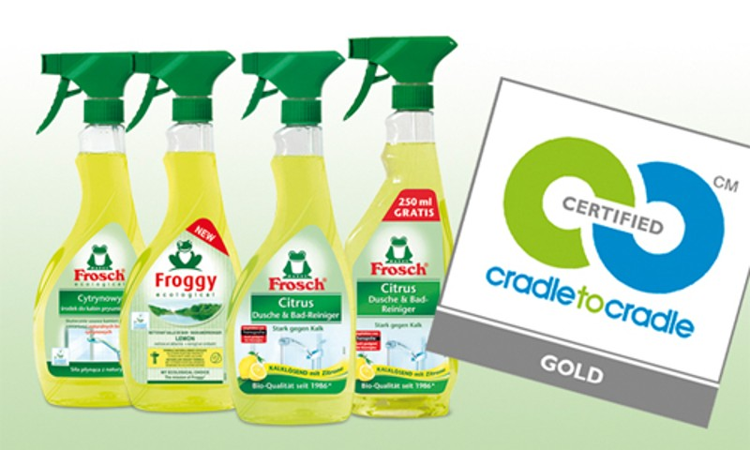 | „Cradle to Cradle® Certified CM Gold“-Auszeichnung für den Frosch Citrus Dusche & Bad-Reiniger  Erstmals in Europa hat ein Produkt der Reinigungsbranche diesen ambitionierten Preis erhalten. Dieser umfasst einen detaillierten Produkt Bewertungsschlüssel, der vielfältige Nachhaltigkeitskriterien berücksichtigt.  Fotocredit: Werner & Mertz
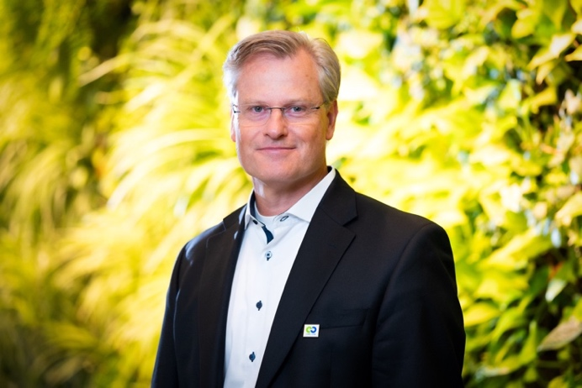 | Werner & Mertz Inhaber Reinhard Schneider  Firmeninhaber und Umweltpreisträger Reinhard Schneider hat sich ehrgeizige Ziele gesetzt: „Bis 2025 werden nicht nur alle unsere Verpackungen recyclingfähig sein, sondern auch komplett aus Recyclat bestehen. Plastik im Kreislauf zu halten ist ein wichtiger Schritt zum Schutz unserer Umwelt.“  Fotocredit: Werner & Mertz
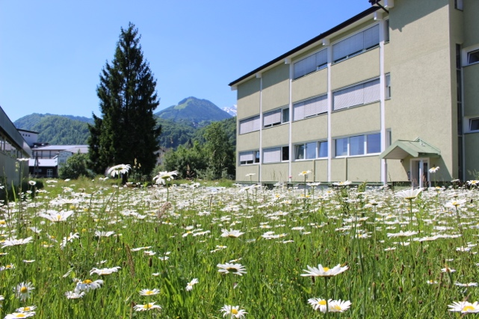 | Österreich-Standort des Ökopioniers: Werner & Mertz Hallein  Am österreichischen Produktionsstandort von Werner & Mertz in Hallein arbeiten rund 160 Mitarbeiter.  Fotocredit: Werner & Mertz Hallein

Pressekontakt:

Werner & Mertz Hallein  Mag. Madeleine Stüblreiter  Leiterin Unternehmenskommunikation  Neualmerstraße 13  5400 Hallein  Tel.: +43 6245 74087-411  Fax: +43 6245 74087-405  m.stueblreiter@wm-holding.at | plenos – Agentur für Kommunikation  Jonas Loewe, MSc  Senior Berater  Paracelsusstraße 4  5020 Salzburg  Tel.: +43 662 620242-37  Fax: +43 662 620242-20  jonas.loewe@plenos.at

